上が、高品位のカラーとモノクロ
下が、画面キャプチャ
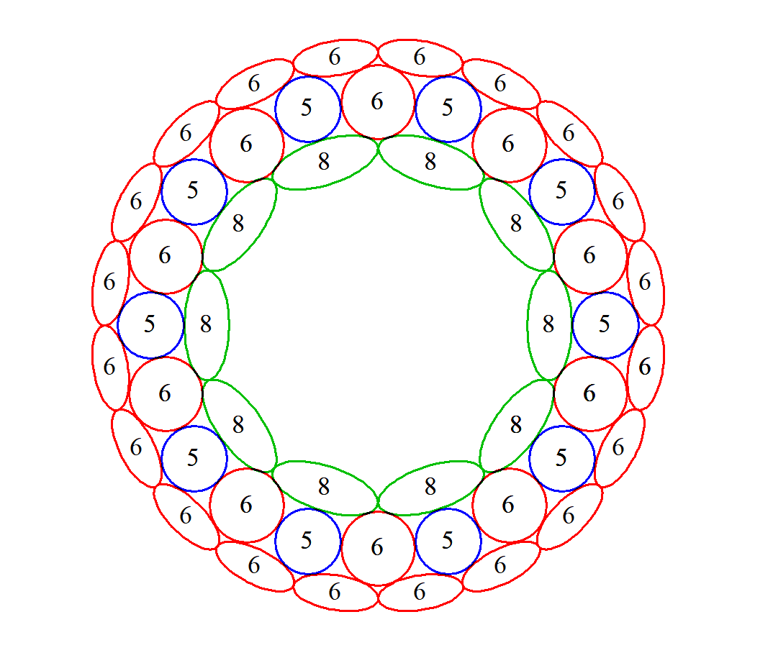

システムの情報は、これで良いですか。
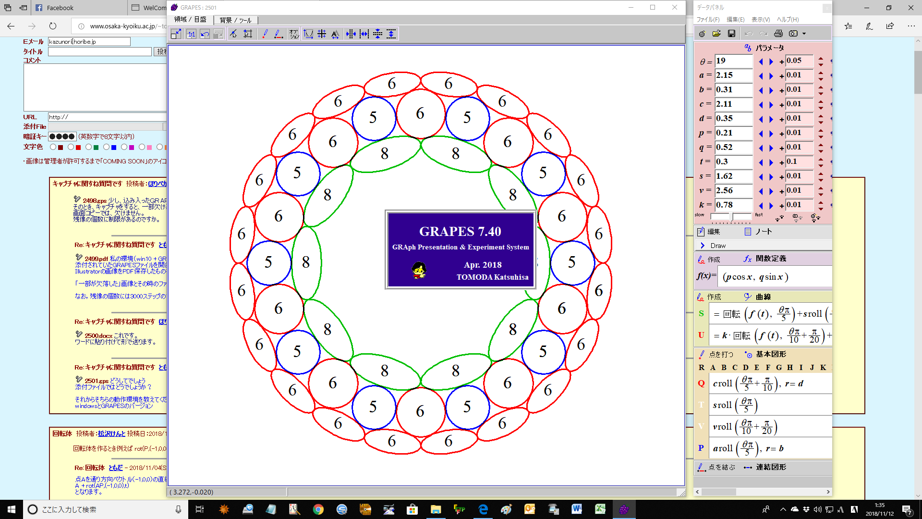
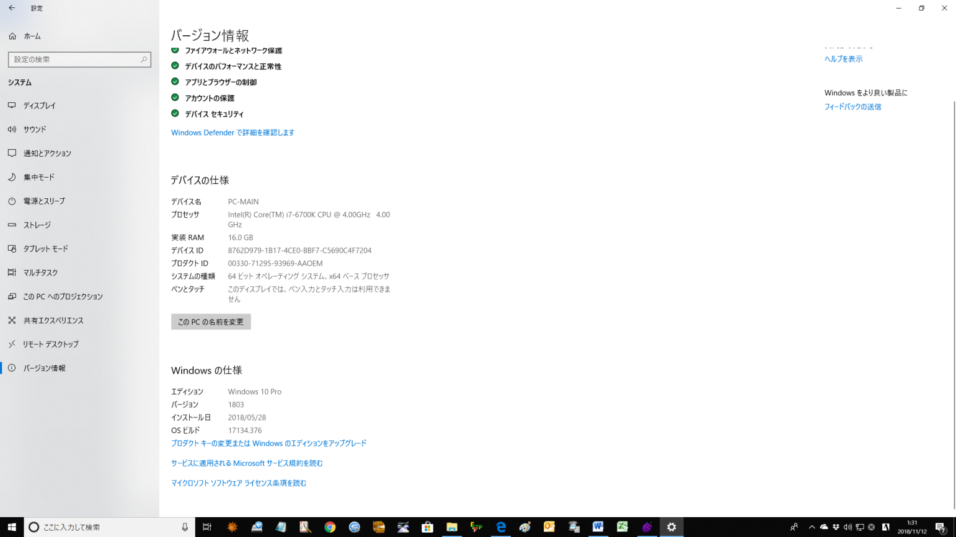
Grapesのバージョン

